Stredná priemyselná škola elektrotechnická  BRATISLAVA  Karola Adlera 5 |  |  | Meno :
 |  |  | Šk. rok : 2009/2010 |  |  | Trieda : 4.x
 |  |  |  |  |  | Odb. zamer. : ITS2

ELEKTRICKÉ MERANIE

REFERÁT Z CVIČENIA
Cvičenie č.: | Názov úlohy:  MERANIE VLASTNOSTI NF ZOSILŇOVAČA
Miestnosť :  A 007 |  | Pracovisko : |  |  | Dátum: 10.2.2010
Hodnotenie: |  |  |  | Hodnotil:
Poznámky:
DANÁ ÚLOHA :
Na predloženom nf zosilňovači odmerajte :
- Prenosovú charakteristiku Y_{U} = F(f).
- Fázovú charakteristiku ϕ = F(f).
- Nelineárne skreslenie d_{h} = F(f).

SCHÉMA ZAPOJENIA :
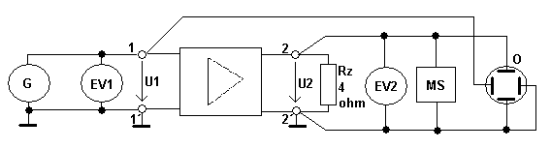
SÚPIS PRÍSTROJOV A Pomôcok :
G – generátor = HAMEG HM 8037
EV1, EV2 – elektronický voltmeter = INSEK GVT – 427B
O – osciloskop = VOLTCRAFT 630-2
MS – merač skreslenia = HAMEG HM 8037
ZDROJ – jednosmerný = EA – PS 2032 – 025
ŠKOLSKÝ PRÍPRAVOK – technické dáta:
- výstupný výkon: max 4W/4Ω
- vstupné napätie: 0,8V / 40K Ω
- napájacie napätie: 15V

TABUĽKA NAMERANÝCH A VYPOČÍTANÝCH HODNôT :
U₁ = 20mV = konšt.
M . Č | f | U₂ | Au | Y_{u} | D | d | ϕ | d_{h} | Pozn.
M . Č | [kHz] | [V] | [dB] | [dB] | [diel] | [diel] | [°] | [%] | Pozn.
1. | 0,03
2. | 0,04
3. | 0,1
4. | 0,2
5. | 0,5
6. | 1
7. | 5
8. | 10
9. | 16
10. | 20

PRÍKLAD VÝPOČTU :
Au = 20.log (U₂/U₁ ) =
Yu = 20.log (U₂/U₂₀ ) =
ϕ = (360°/D )d =

VYHODNOTENIE :
Na predloženom NF zosilňovači sme odmerali prenosovú charakteristiku, fázovú charakteristiku a nelineárne skreslenie. Z prenosovej charakteristiky sme zistili, že NF zosilňovač zosilňuje signály vo frekvenčnom pásme od 45 Hz do 20KHz.

